TP1
AIRC2

Intro

- Basé sur paradigme multi agent

1ere partie

Avec grass activé le systeme est stable.
- Si on augmente sheep reproduce, on augmente la population de loup, mais le système reste stable.
- Si on diminue sheep reproduce jusqu'à 2%, on augmente la population de loup, mais le système reste stable.
- Si on diminue sheep reproduce à 1 %, les loups finissent par disparaitrent.

- Si on augmente grass-regrowth-time, les loups disparaissent
- si on diminue grass regrowth time à 20, on a des grandes variations.
- Si on diminue grass regrowth time à 10, on a plus de loups.
- Si on diminue grass regrowth time à 5, on a plus de moutons parfois

Si on diminue wolf-reproduce, le systeme reste stable mais si = 20 %, on a de grosses oscillations et les loups peuvent disparaîtrent !
- pareil pour wolf gain for food faut pas trop l'augmenter

- Si wolf gain reste à 15 ça marche. En dessous non
  - En augmentant sheep-gain-from food, on peut décimer les loups !?
Car le loups sont très nombreux et mangent beaucoup de mouton, et les moutons n'ont pas le temps de se repeupler suffisament pour nourrir les loups.

C'est pas mal ça je trouve :

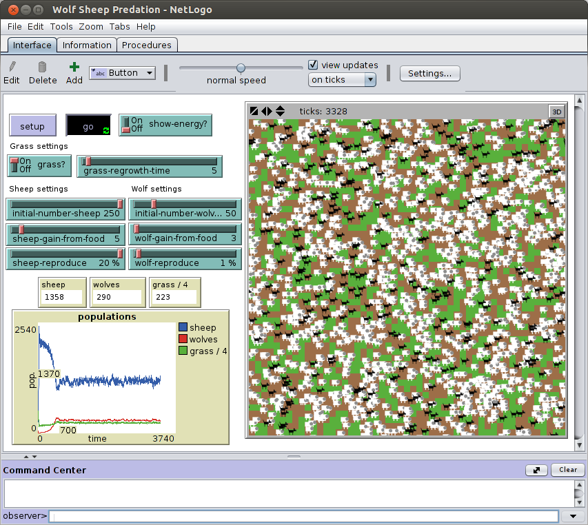

exo 5

On peut prendre la valeur du relief la plus haute de tous les reliefs des turtles, et déplacer les turtles jusqu'à ce qu'ils trouvent un relief aussi haut.

Question à poser : TP1 exo5.1.3 :

comment trier selon pcolor ?

